LAPORAN PRAKTIKUM ALGORITMA PEMROGRAMAN
PERULANGAN FOR, PADA BAHASA JAVA



Oleh :
HABIBI IKRAMUL HUDA
NIM 2411532008

MATA KULIAH ALGORITMA PEMROGRAMAN

DOSEN PENGAMPU : DR. WAHYUDI, S.T, M.T

FAKULTAS TEKNOLOGI INFORMASI
DEPARTEMEN INFORMATIKA
UNIVERSITAS ANDALAS
PADANG, NOVEMBER 2024

- Pendahuluan
- Perulangan For
Perulangan dalam Java mulai digunakan ketika memerlukan untuk mengeksekusi sebuah blok pernyataan secara berulang-ulang. Perulangan for Java menyediakan cara ringkas untuk menulis struktur perulangan. Pernyataan for menggunakan inisialisasi, kondisi, dan kenaikan/pengurangan dalam satu baris sehingga memberikan struktur perulangan yang lebih pendek dan mudah di-debug.
- Statemen If di dalam Perulangan For
Di Java, pernyataan if di dalam perulangan for memungkinkan eksekusi kode bersyarat selama setiap iterasi perulangan. Kombinasi ini digunakan untuk menyaring atau memproses elemen tertentu secara selektif berdasarkan suatu kondisi.

for (inisialisasi; kondisi; update) {
if (kondisi) {
// eksekusi kode ketika kondisi true
}
}

- Statemen If-Else di dalam Perulangan For
Pernyataan if-else di dalam perulangan for memungkinkan percabangan bersyarat selama setiap iterasi perulangan. Tidak seperti pernyataan if yang sederhana, struktur if-else menyediakan dua atau lebih jalur yang saling terpisah, di mana satu cabang dieksekusi berdasarkan kondisi.
Struktur Pernyataan if-else dalam Perulangan For:
- Perulangan for mengulang sebuah rentang atau koleksi.
- Kondisi if menentukan blok kode mana yang akan dieksekusi.
- Blok else dieksekusi ketika kondisi if bernilai salah.

for (inisialisasi; kondisi; update) {
if (kondisi) {
// eksekusi kode ketika kondisi true
} else {
// kode jika kondisi salah
}
}

- Nested For Loop
Perulangan for di dalam perulangan for lainnya di Java dikenal sebagai nested for loop. Perulangan ini memungkinkan untuk melakukan perulangan di dalam perulangan, sehingga berguna untuk menangani data multidimensi atau memecahkan masalah yang memerlukan pemrosesan berulang pada beberapa level.
Struktur Nested For Loop:

for (inisialisasi; kondisi; update) {
// Blok perulangan luar
for (inisialisasi; kondisi; update) {
// Blok perulangan dalam
}
}

- Perulangan luar berjalan lebih dulu dan mengontrol berapa kali perulangan dalam dijalankan.
- Perulangan dalam menyelesaikan semua perulangannya untuk setiap perulangan perulangan luar.

- Tujuan
Tujuan dari dilakukannya praktikum ini adalah
- Mengetahui dan mengaplikasikan perulangan for pada bahasa java
- Mengetahui dan mengaplikasikan statemen if dan if-else di dalam perulangan for pada bahasa java
- Mengetahui dan mengaplikasikan nested for loop pada bahasa java.
.
- Langkah – langkah Pengerjaan
- Perulangan For
- Buat package dan class baru, beri nama sesuai dengan yang diperintahkan atau yg diinginkan, untuk format settingannya sesuai dengan format praktikum sebelumnya
- Gunakan perulangan for untuk mengeksekui perintah kode secara berulang dengan menginisiasi variable, menentukan kondisi dan update.
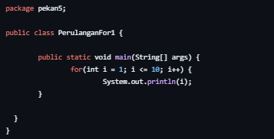

- Jika menggunakan System.out.println(); maka setiap output muncul pada baris baru. Namun jika menggunakan System.print(); maka setiap output muncul pada baris yang sama. Tambahkan spasi agar terpisah jika ingin mencetak kode pada baris yang sama.
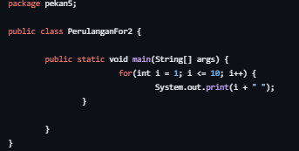

- Jalankan kode dan periksa jika terdapat kesalahan.

- Menghitung jumlah jilangan bulat dari 1 hingga 10 dan mencetak prosesnya menggunakan statemen if dan
      - Buatlah class baru dan beri nama sesuai perintah atau yang diinginkan.
      - Variabel jumlah dideklarasikan dan diinisialisasi ke 0. Variabel ini akan melacak jumlah kumulatif angka dari 1 sampai 10.

int jumlah=0;

      - Inisialisasi i ke 1, lalu kondisikan i<= 10, dan i inkremen 1.
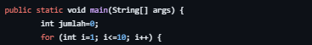

      - Lalu print i dan nilai i saat ini ditambahkan ke jumlah, memperbarui jumlah total.


      - Gunakan If agar angka saat ini (i) kurang dari 10, simbol “ + ” akan dicetak setelah angka tersebut. Hal ini memastikan urutan penjumlahan terlihat benar (misalnya, 1 + 2 + ... + 10).

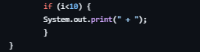

      - Print total jumlah. Jumlah total, yang disimpan dalam jumlah, dicetak dengan label “Jumlah = ”.


- Menghitung jumlah bilangan bulat dari 1 hingga batas yang ditentukan pengguna (batas) dan menampilkan proses penghitungan dalam format urutan penjumlahan matematis.
      - Buatlah kelas baru dan beri nama sesua dengan yang diinginkan.
      - Inisialisasi jumlah ke 0 dan akan digunakan untuk menyimpan jumlah kumulatif angka. batas dideklarasikan tetapi belum diinisialisasi; ini akan menyimpan input pengguna yang mendefinisikan rentang angka yang akan dijumlahkan.


      - Sebuah objek Pemindai (input) dibuat untuk menerima input dari pengguna. Program ini meminta pengguna untuk memasukkan nilai untuk batas menggunakan System.out.println(). Masukan pengguna disimpan dalam variabel batas. input.close() dipanggil untuk melepaskan sumber daya pemindai.


      - Perulangan dimulai dari 1 dan terus berlanjut selama i kurang dari atau sama dengan batas. Pada setiap iterasi, i mewakili angka saat ini yang sedang diproses. Nilai i saat ini dicetak. Jumlah diperbarui dengan menambahkan nilai i saat ini ke dalamnya.


      - Jika i bukan angka terakhir, “ + ” dicetak setelah angka saat ini. Jika i adalah angka terakhir, “ = ” dicetak untuk menunjukkan akhir urutan penjumlahan. Setelah perulangan selesai, jumlah total (jumlah) dicetak.
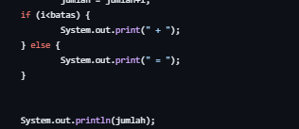

- Menggambar pola sederhana dengan menggunakan titik-titik (.) yang diikuti dengan angka (i). Jumlah titik berkurang dengan setiap iterasi loop luar, dan nilai i saat ini ditampilkan di akhir setiap baris.
      - Buat kelas baru dan beri nama sesuai yang diinginkan.
      - Outer loop mengontrol baris pola. Dimulai dengan i = 1 dan bertambah hingga i = 5. i mewakili nomor baris dan nilai yang dicetak pada akhir setiap baris.
      - Inner Loop Perulangan bagian dalam mencetak titik-titik (.) pada setiap baris. Kondisi perulangan, j <= (-1 * i + 5), menentukan jumlah titik yang dicetak: Untuk setiap i, jumlah iterasi dihitung sebagai -1 * i + 5. Hal ini menciptakan jumlah titik yang semakin berkurang seiring bertambahnya i. Ketika i = 1, j <= (-1 * 1 + 5), jadi j <= 4 → 4 titik. Dst


      - Setelah inner loop selesai mencetak titik-titik untuk baris saat ini, perulangan ini akan mencetak nilai i pada akhir baris.
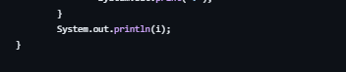

Output:

....1
...2
..3
.4
5

- Menggambar bentuk diamond dengan titik-titik didalam diamond tersebut dan didalam sebuah frame.
      - Inisialisasi variable-variabel. a dimulai dari 10 dan akan mengontrol posisi horizontal < dan >. b dan c digunakan untuk menghitung posisi simbol-simbol ini. c pada awalnya diatur ke nilai a.



      - Outer loop berjalan 10 kali, sesuai dengan 10 baris pola. Indeks baris diwakili oleh i. Inner loop berjalan 18 kali untuk setiap baris, sesuai dengan 18 kolom per baris. Indeks kolom diwakili oleh j.


      - Baris pertama (i == 1) dan terakhir (i == 10) berisi simbol # pada posisi pertama (j == 1) dan terakhir (j == 18). Simbol = pada semua posisi lainnya.

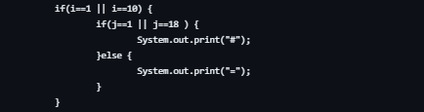

Contoh output:

#==================#

      - Baris antara yang pertama dan terakhir (i > 1 && i < 10) memiliki simbol | pada posisi pertama (j == 1) dan terakhir (j == 18).



Contoh output:

| |

      - Simbol < dan > ditempatkan secara dinamis berdasarkan nilai c dan b. Simbol < muncul pada posisi j == c dan j == (18 - c). Simbol > muncul pada posisi j == b dan j == (19 - c). Titik-titik (.) ditempatkan di antara simbol > pada setiap baris.
Spasi mengisi celah yang tersisa di setiap baris.
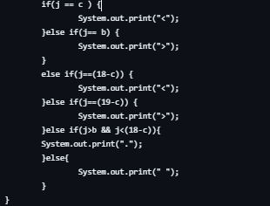

      - a berkurang sebesar 2 dengan setiap iterasi dari outer loop. Jika a menjadi kurang dari atau sama dengan 0, c dihitung ulang menggunakan (-1 * a) + 2, yang mulai membalikkan posisi simbol < dan >.

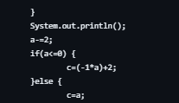

Output:

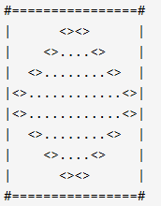

- Kesimpulan
Di Java, perulangan for digunakan untuk mengulang suatu rentang atau melakukan aktivitas berulang, dan perulangan for bersarang memungkinkan pembangunan pola multidimensi. Menggabungkan pernyataan if dan if-else dalam loop memungkinkan logika bersyarat untuk memengaruhi output, seperti pemformatan dinamis atau pengambilan keputusan berbasis iterasi. Nested for loop yang dikombinasikan dengan pernyataan bersyarat adalah alat yang efektif untuk membuat pola yang terorganisir, memungkinkan penyisipan simbol atau perhitungan tertentu dalam desain yang rumit, simetris, atau dapat dikonfigurasi. Struktur-struktur ini membentuk fondasi untuk logika dan pemrograman berulang di Java.

